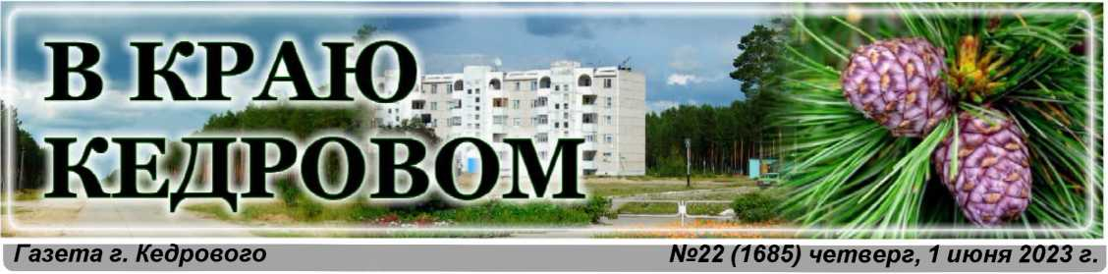

1 ИЮНЯ - МЕЖДУНАРОДНЫЙ ДЕНЬ ЗАЩИТЫ ДЕТЕЙ



***Дорогие друзья!***

Поздравляем вас с замечательным, добрым праздником - Днем защиты детей!

Дети - это наше будущее, благодаря им жизнь наполняется смыслом, любовью и счастьем. Нам, взрослым, необходимо нести ответственность за детей и прилагать все усилия для их полноценного, гармоничного, всестороннего развития и воспитания, так как каждый ребенок нуждается в любви, заботе и понимании.

Самое главное для ребёнка - это крепкая, дружная семья. Ни один социальный институт не заменит любовь, заботу и тепло родительского дома, где в кругу самых близких и любящих людей формируются характер, физическое и нравственное здоровье.

Желаем всем, детям и взрослым, здоровья, солнечного тепла, удачи и благополучия, радостного и беззаботного детства малышам, успешного будущего -

подрастающему поколению! Не?переставайте мечтать, ставить перед собой новые цели, верить в себя и свои силы!

*Мэр города Кедрового* **Н.А. СОЛОВЬЕВА** *Председатель Думы города Кедрового* **Л.В. ГОЗА**

ФОРМИРОВАНИЕ

**[U** КОМФОРТНОЙ  
**1“* ГОРОДСКОЙ СРЕДЫ**

АДМИНИСТРАЦИЯ ГОРОДА КЕДРОВОГО  
ИНФОРМИРУЕТ

О ЗАПУСКЕ ФОНТАНА!



30 мая запустили пешеходный светодинамичный фонтан.

Надеемся, погодные условия не помешают работе фонтана, и всё лето он будет радовать не только жителей нашего муниципального образования, но и гостей города.

Напоминаем, что в ветреную и холодную погоду фонтан работать не будет.

Ещё раз убедительно просим бережно относиться к оборудованию и не кидать камни на форсунки, а также в чашу фонтана. При подготовке к работе фонтана из форсунок было убрано много камней.

Огромная просьба к родителям провести со своими детьми беседу о правилах поведения на общественных территориях.

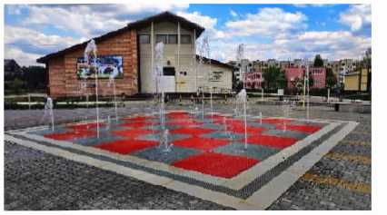

*Администрация города Кедрового*

САД ПАМЯТИ

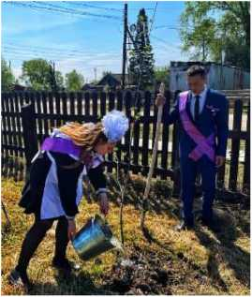

Память и уважение к тем, кто ценою героического подвига подарил нам мир, важно поддерживать не

только на словах, но и делом.

23 мая, в праздник Последнего звонка, выпускники Пудинской школы приняли участие во Всероссийской акции "Сад Памяти". Ребята - выпускники, их родители, классный руководитель и

директор школы высадили традиционно на пришкольном участке рябины.

25 мая эстафету приняли работники культуры, администрации, АО "Связьтранснефть" и прокуратуры.

Каждое дерево - символ памяти и благодарности мирных поколений. В этот день на территории мемориального комплекса и детской площадки села посадили более 40 саженцев сирени и яблонь в память о защитниках Родины, наших прадедов.

*Администрация города Кедрового*

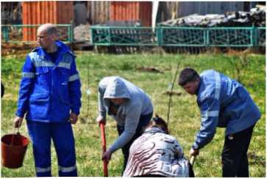

**2**

**В КРАЮ КЕДРОВОМ**

№22(1685) 1 июня 2023 г.

ГРАФИК

**ЛИЧНОГО ПРИЕМА ГРАЖДАН МУНИЦИПАЛЬНОГО ОБРАЗОВАНИЯ "ГОРОД КЕДРОВЫЙ"  
МЭРОМ ГОРОДА КЕДРОВОГО НА ИЮНЬ 2023 Г.**

|  |  |
| --- | --- |
| Дата приема | Время приема |
| 07.06.2023 | с 16:00 до 18:00 |
| 14.06.2023 | с 16:00 до 18:00 |
| 21.06.2023 | с 16:00 до 18:00 |
| 28.06.2023 | с 16:00 до 18:00 |

По вопросам записи на личный прием обращаться по тел.35-546. Прием граждан ведется только по предварительной записи.

*Администрация города Кедрового*

ГРАФИК НЕДЕЛИ ПРИЕМОВ ГРАЖДАН

**С 05 по 09 июня 2023 года**

Региональная общественная приемная Председателя Партии "ЕДИНАЯ РОССИЯ" Д.А. Медведева в Томской области и  
Местные общественные приемные Партии при участии депутатов всех уровней, сенаторов РФ,  
а также представителей профильных ведомств проводят

**Неделю приема граждан по вопросам материнства и детства.**

На территории городского округа прием осуществляется по телефону следующими должностными лицами

|  |  |  |  |  |
| --- | --- | --- | --- | --- |
| **Дата приема** | **Время приема** | **Должность** | **ФИО** | **Способ связи** |
| 05.06.2023 | с 16:00 до 18:00 | Администрация города Кедрового, Мэр города Кедрового | **Соловьева Нелли Александровна** | 8(38250)35-475  8-913-873-74-72 |
| 06.06.2023 | с 16:00 до 18:00 | Депутат Думы города Кедрового седьмого созыва по трехмандатному избирательному округу №1 | **Макринский Александр Николаевич** | 8-913-110-6025 |
| 07.06.2023 | с 16:00 до 18:00 | Помощник депутата Законодательной Думы Томской области Бородина Владислава Ивановича | **Шаповалова Елена Павловна** | 8-913-874-57-59 |
| 08.06.2023 | с 16:00 до 18:00 | Администрация города Кедрового, заместитель Мэра города Кедрового по социальной политике и управлению делами | **Алексеева Ирина Николаевна** | 8(38250)35-132  8-913-815-5083 |
| 09.06.2023 | с 16:00 до 18:00 | Помощник депутата Законодательной Думы Томской области Бородина Владислава Ивановича | **Ковалева Ольга Иннокентьевна** | 8(38250)35-430  8-923-424-49-00 |

*Местная общественная приемная Местного отделения г. Кедрового Партии "ЕДИНАЯ РОССИЯ"*

СОСТОЯТСЯ ПУБЛИЧНЫЕ СЛУШАНИЯ

**8 июня 2023 года** по инициативе Думы города Кедрового состоятся публичные слушания по обсуждению проектов решений Думы города Кедрового "Об итогах исполнения бюджета города Кедрового за 2022 год" и "О внесении изменений и дополнений в Устав городского округа "Город Кедровый".

Приглашаем граждан, представителей политических партий, общественных организаций муниципального образования принять участие в публичных слушаниях:

**8 июня** в 10:30 - п. Таванга, в 11:30 - п. Рогалево, в 14:30 - с. Пудино, Дом культуры, в 17:00 - г. Кедровый, Дом культуры;

Желающих выступить на публичных слушаниях просим подать заявление об участии в письменном виде в Думу города Кедрового не позднее 7 июня 2023 года.

С полным текстом проектов решений Думы города Кедрового "Об итогах исполнения бюджета города Кедрового за 2022 год" и "О внесении изменений и дополнений в Устав городского округа "Город Кедровый" можно ознакомиться в Администрации города Кедрового, каб. 9 (в рабочие дни с 8:30 до 12:30, с 14:00 до 17:00), на сайте: [www.kedradm.ru](http://www.kedradm.ru).

*Администрация города Кедрового*

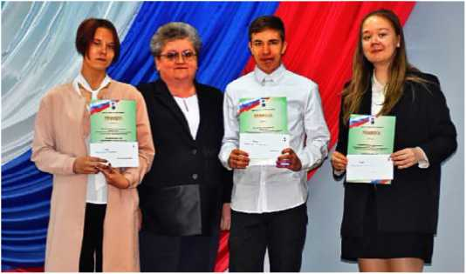

ВРУЧЕНИЕ ГРАНТА МЭРА ГОРОДА КЕДРОВОГО

26 мая состоялось традиционное чествование победителей и  
призеров районных олимпиад школьников. Нелли Александровна  
Соловьева вручила Грант Мэра города Кедрового и Грамоты за  
достигнутые успехи в учебе: Долгову Ивану, Кузьменко Екатерине и  
Овчаренко Ангелине.

Цель Гранта - это поддержка и стимулирование одаренных и  
талантливых учащихся общеобразовательных учреждений  
муниципального образования, их дальнейшего интеллектуального и  
профессионального роста.

Грант Мэра города Кедрового присуждает учащимся по  
результатам ежегодных районных олимпиад в порядке поощрения за  
достижения в области общего образования, получивших не менее двух  
призовых мест по естественно-математическому и гуманитарному  
циклам.

В заключении мероприятия Нелли Александровна поздравила их с  
достигнутыми результатами и пожелала уверенно идти к поставленным

УВАЖАЕМЫЕ ЖИТЕЛИ!

**■ ■**

* Госуслуги по регистрации транспортных средств и замене водительских удостоверений оказываться не будут, в связи с уходом ■
* сотрудника ОГИББД в ежегодный отпуск. ■
* *Гэсинспектор БДД ОГИБДД* **В.В. МОИСЕЕВ ■**

целям!

*Администрация города Кедрового*

№22(1685) 1 июня 2023 г.

**В КРАЮ КЕДРОВОМ**

**3**

**СПОРТ- НОРЛ14 ЖИЗНИ ФЕДЕРАЛЬНЫЙ ПРОЕКТ**

**СПОРТ - НОРМА ЖИЗНИ**

ТЕРРИТОРИАЛЬНЫЕ СОРЕВНОВАНИЯ  
ПО ВОЛЕЙБОЛУ

В минувшие выходные состоялись территориальные  
(зональные) соревнования по волейболу в зачёт 35-х  
областных летних сельских спортивных игр "Стадион для  
всех" в г.Асино.

В I подгруппе за право выйти в финал боролись 7 команд: Первомайский, Верхнекетский, Томский, Бакчарский, Тегульдетский, Кожевниковский районы и город Кедровый (женская сборная).

К сожалению, обыграв только команды из Тегульдета и Бакчара, нашей команде не удалось занять лидирующие позиции.

По результатам соревнований у женщин в финал вышли команды Томского и Верхнекетского районов, у мужчин - Первомайский и Верхнекетский районы.

Летние спортивные игры "Стадион для всех" ежегодно собирают сильнейших спортсменов из всех сельских районов Томской области. Этим летом юбилейные,

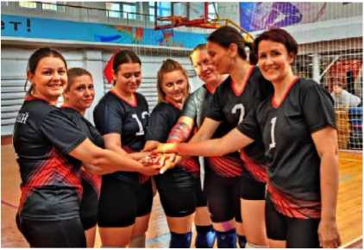

XXXV Игры, пройдут в Молчановском районе.

Сборная муниципального образования будет соревноваться в легкой атлетике (бег, толкание ядра, прыжки в длину с разбега), пулевой стрельбе и силовом экстриме.

Для справки. Областные сельские спортивные игры проводятся в Томской области ежегодно с 1983 года: летом это "Стадион для всех", зимой - "Снежные узоры". В играх принимают участие команды всех сельских районов. Первые зимние Игры прошли в Кожевникове, а

|  |  |
| --- | --- |
| первые летние - в Мельникове. | *Главный специалист МУ "Культура "* |
| **БУДЬ ГОТОВ!** | **Т.В. АНИСИМКОВА** |

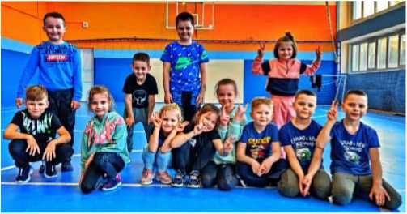

В мае юные спортсмены приняли участие в муниципальном  
Фестивале ГТО среди мальчиков и девочек 1-2 ступени (6-9 лет).

Воспитанники детского сада "Родничок" и учащиеся  
общеобразовательных школ сдали нормативы на выносливость, силу и  
гибкость, а также поборолись в спортивной эстафете.

Для ребят это уже не  
первый фестиваль, к тому же  
многие из них регулярно  
занимаются в спортивной  
группе "ГТОшки" под  
руководством инструктора по  
спорту Ирины Моисеевой, и  
поэтому настрой на

высокие результаты у мальчишек и девочек был вовсе не детский!

Поздравляем наших юных участников фестиваля со сдачей нормативов ГТО!

*Главный специалист МУ "Культура"* **Т.В. АНИСИМКОВА**

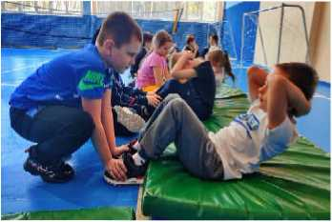

ЛЕТО НАЧИНАЕТСЯ СО ДНЯ ЗАЩИТЫ ДЕТЕЙ

Как известно, Международный день защиты детей  
отмечается во всем мире ежегодно. Праздник учрежден  
в ноябре 1949 года решением сессии Международной  
демократической федерации женщин. Первый  
Международный день защиты детей был проведен в 1950  
году.

**Отмечается 1 июня** почти во всех странах. Это не  
только один из самых радостных праздников для детей,  
но и напоминание взрослым о том, что дети нуждаются в  
их постоянной заботе и защите и что взрослые несут  
ответственность за них. Потребность в учреждении  
такого Дня назревала в обществе давно. Ведь дети - это  
те, кто в ближайшем будущем станет полноправными  
членами этого общества, от них будет зависеть судьба  
всей нашей цивилизации. Каким вырастет очередное



новое поколение, такой вид и примет окружающая действительность. А благополучие не  
везде сопутствует детству. Голод, недоступность квалифицированной медицинской  
помощи и образования, алкоголь и наркотики, рабский труд и насилие - вот неполный  
перечень тех бед, от которых нужно защищать детей в современном мире. "Человечество  
обязано давать ребенку лучшее, что оно имеет" - принцип, провозглашенный ООН в  
Декларации прав ребенка. И сегодня такой подход стал частью государственной политики  
большинства стран, а защита прав, жизни и здоровья детей - приоритетное направление в  
развитии любого уважающего себя общества. Сегодня все уже привыкли к тому, что лето  
начинается с Международного дня защиты детей. Пропустить эту дату и не вспомнить о ней  
просто невозможно. Все окружающее нас пространство в этот день напоминает о  
празднике. Радио, телевидение, газеты, интернет наполняются репортажами и передачами  
на тему защиты прав каждого ребенка не только на жизнь, но и на счастливое детство. Ведь

главная задача взрослых - сделать своих детей счастливыми, а чужих детей не бывает. Каждому ребенку нужна семья. Осознав эту бесспорную истину, общество стало активно призывать граждан становиться приемными родителями. Подобные призывы зазвучали в телевизионных программах и прессе. Тысячи ребятишек по всей стране обретают семьи...

Дети - будущее наше Дети - в мире жить должны. Дети - сказано так громко И звучит от всей души. Дети - наши, все родные В этой жизни мы друзья. Папы, мамы поздравляем! Есть детишки - есть семья! Понимаем нелегко, В наше время тяжело И родить, и воспитать, Образование им дать. На страну вы не гневите Силы лишь в себе ищите. Дети вырастут, поймут Как не легок был ваш труд.

*Отдел опеки и попечительства Администрации города Кедрового*

**В КРАЮ КЕДРОВОМ**

№22 (1685) 1 июня 2023 г.



05.00 Доброе утро 12+ 09.00, 13.00, 16.00, 03.00 Новости

09.05 АнтиФейк 16+

09.40 Жить здорово! 16+





1. 00.45, 01.25, 02.05, 02.45,  
   03.05, 03.30, 04.10 Подкаст.Лаб 16+
2. Х/ф "МОСКВА-КАССИОПЕЯ"  
   12.50,13.30Х/ф "ОТРОКИ ВО ВСЕ-  
   ЛЕННОЙ" 0+

14.45, 17.05 Информационный ка-  
нал 16+

1. Мужское / Женское 16+
2. Куклы наследника Тутти 16+  
   21.00 Время

22.00 Т/с "ТРЕЙДЕР" 16+

23.00 Большая игра 16+

00.15 На Футболе с Денисом Ка-  
занским 18+

**РОССИЯ 1**

05.00, 09.30 Утро России 12+ 09.00, 14.30, 21.05 Местное вре­мя. Вести-Томск

09.55 О самом главном 12+

11.00, 14.00, 16.00, 20.00 Вести

1. 17.30 60 минут 12+
2. Кто против? 12+
3. Малахов 16+
4. Т/с "ПАРОМЩИЦА. ДОЛИНА МЕЧТЫ" 12+
5. Вечер с Владимиром Соло­вьёвым 12+

02.05 Т/с "МОСКОВСКАЯ БОРЗАЯ 2" 16+

03.55 Т/с "СЕМЕЙНЫЙ ДЕТЕКТИВ" 16+



05.00 Т/с "МОСКВА. ЦЕН-  
ТРАЛЬНЫЙ ОКРУГ 16+  
06.30 Утро. Самое луч-  
шее 16+

08.00, 10.00. 13.00, 16.00, 19.00,

1. Сегодня

08.25, 10.35 Т/с "ЛЕСНИК. СВОЯ ЗЕМЛЯ" 16+

1. Чрезвычайное происше­ствие 16+

14.00 Место встречи 16+

1. За гранью 16+
2. ДНК 16+

20.00 Т/с "ВОЕННАЯ ПОЛИЦИЯ" 16+

1. 00.00 Т/с "РЕАЛИЗАЦИЯ" 16+

00.45 Путь бойца 18+ 02.45 Т/с "БЕЗДНА" 16+



'торник

**6 ИЮНЯ**

05.00 Доброе утро 12+ :

09.00, 13.00, 16.00, *Ji I* 03.00 Новости *J.-J*

09.10 АнтиФейк 16+

09.50 Жить здорово! 16+

1. 13.20, 17.05 Информацион­ный канал 16+
2. Мужское / Женское 16+
3. Куклы наследника Тутти 16+

21.00 Время



22.00 Т/с "ТРЕЙДЕР" 16+

23.00 Большая игра 16+

00.15, 00.55, 01.35, 02.15, 03.05,

03.45, 04.20 Подкаст.Лаб 16+

**РОССИЯ 1**

05.00, 09.30 Утро России 12+ 09.00, 14.30, 21.05 Местное вре­мя. Вести-Томск

09.55 О самом главном 12+

11.00, 14.00, 16.00, 20.00 Вести

1. 17.30 60 минут 12+
2. Кто против? 12+
3. Малахов 16+
4. Т/с "ПАРОМЩИЦА. ДОЛИНА МЕЧТЫ" 12+
5. Вечер с Владимиром Соло­вьёвым 12+

02.05 Т/с “МОСКОВСКАЯ БОРЗАЯ 2" 16+

03.55 Т/с "СЕМЕЙНЫЙ ДЕТЕКТИВ"



05.00 Т/с "МОСКВА. ЦЕН-

ТРАЛЬНЫЙ ОКРУГ 16+

06.30 Утро. Самое луч-  
шее 16+

08.00, 10.00, 13.00, 16.00, 19.00,

1. Сегодня

08.25, 10.35 Т/с "ЛЕСНИК. СВОЯ  
ЗЕМЛЯ" 16+

1. Чрезвычайное происше-  
   ствие 16+

14.00 Место встречи 16+

1. За гранью 16+
2. ДНК 16+

20.00 Т/с "ВОЕННАЯ ПОЛИЦИЯ"

1. 00.00 Т/с "РЕАЛИЗАЦИЯ"

00.45 Путь бойца 18+

03.05 Т/с "БЕЗДНА" 16+

04.40 Д/с "Военно-исторические  
маршруты" 16+





05.00 Доброе утро 12+ 09.00, 13.00, 16.00, 03.00 Новости 09.10 АнтиФейк 16+

09.50 Жить здорово! 16+

1. 13.20, 17.05 Информацион­ный канал 16+
2. Мужское / Женское 16+
3. Куклы наследника Тутти 16+ 21.00 Время

22.00 Т/с "ТРЕЙДЕР" 16+

23.00 Большая игра 16+ 00.15, 00.55, 01.35, 02.15, 03.05, 03.45, 04.20 Подкаст.Лаб 16+

**РОССИЯ 1**

05.00, 09.30 Утро России 12+ 09.00, 14.30, 21.05 Местное вре­мя. Вести-Томск

09.55 О самом главном 12+

11.00, 14.00, 16.00, 20.00 Вести

1. 17.30 60 минут 12+
2. Кто против? 12+
3. Малахов 16+
4. Т/с "ПАРОМЩИЦА. ДОЛИНА МЕЧТЫ" 12+
5. Вечер с Владимиром Соло­вьёвым 12+

02.05 Т/с "МОСКОВСКАЯ БОРЗАЯ 2" 16+

03.55 Т/с "СЕМЕЙНЫЙ ДЕТЕКТИВ"



04.50 Т/с "МОСКВА. ЦЕН-  
ТРАЛЬНЫЙ ОКРУГ 16+  
06.30 Утро. Самое луч-  
шее 16+

08.00, 10.00, 13.00, 16.00, 19.00,

1. Сегодня

08.25, 10.35 Т/с "ЛЕСНИК. СВОЯ  
ЗЕМЛЯ" 16+

1. Чрезвычайное происше-  
   ствие 16+

14.00 Место встречи 16+

1. За гранью 16+
2. ДНК 16+

20.00 Т/с "ВОЕННАЯ ПОЛИЦИЯ"

1. 00.00 Т/с "РЕАЛИЗАЦИЯ"  
   00.45 Путь бойца 18+  
   02.55 Т/с "БЕЗДНА" 16+

04.25 Т/с "АГЕНТСТВО СКРЫТЫХ  
КАМЕР" 16+



етверг

**8 ИЮНЯ**

05.00 Доброе утро 12+ *. I*

09.00, 13.00,16.00, 03.00 ГП /

Новости jf/jD

09.10 АнтиФейк 16+

09.50 Жить здорово! 16+

10.40,13.20, 17.05 Информацион­

ный канал 16+

1. Мужское / Женское 16+
2. Куклы наследника Тутти 16+

21.00 Время

22.00 Специальный репортаж 16+

23.00 Большая игра 16+

00.15, 00.55, 01.35, 02.15, 03.05,

03.45, 04.20 Подкаст.Лаб 16+

**РОССИЯ 1**

05.00, 09.30 Утро России 12+ 09.00, 14.30, 21.05 Местное вре­мя. Вести-Томск

09.55 О самом главном 12+

11.00, 14.00,16.00, 20.00 Вести

1. 17.30 60 минут 12+
2. Кто против? 12+
3. Малахов 16+
4. Т/с"ПАРОМЩИЦА. ДОЛИНА МЕЧТЫ" 12+
5. Вечер с Владимиром Соло­вьёвым 12+

02.05 Т/с "МОСКОВСКАЯ БОРЗАЯ 2" 16+

03.55 Т/с "СЕМЕЙНЫЙ ДЕТЕКТИВ"

04.55 Т/с "МОСКВА. ЦЕН-  
ТРАЛЬНЫЙ ОКРУГ'16+  
06.30 Утро. Самое луч-  
шее 16+

08.00, 10.00, 13.00, 16.00, 19.00,  
23.35 Сегодня

08.25, 10.35 Т/с "ЛЕСНИК. СВОЯ  
ЗЕМЛЯ" 16+

13.25 Чрезвычайное происше-

ствие 16+

14.00 Место встречи 16+

1. За гранью 16+
2. ДНК 16+

20.00 Т/с "ВОЕННАЯ ПОЛИЦИЯ"  
16+

1. 00.00 Т/с "РЕАЛИЗАЦИЯ"  
   16+

00.50 Поздняков 16+

01.00 Путь бойца 18+

03.15 Т/с "БЕЗДНА" 16+

04.40 Д/с "Военно-исторические  
маршруты" 16+

**9 ИЮНЯ**

ЯТНИЦА

05.00 Доброе утро 12+ 09.00, 13.00, 16.00 Но­вости

09.10 АнтиФейк 16+



09.50 Жить здорово! 16+

1. 13.20, 17.05 Информацион­ный канал 16+
2. Мужское / Женское 16+

18.00 Вечерние Новости

1. Человек и закон 16+
2. Поле чудес 16+

21.00 Время

1. Прими "Вызов"-почувствуй силу! 12+

00.05Д/ф "Дэниел Дэй-Льюис. На­следник" 18+

01.05, 01.45, 02.25, 03.05, 03.40,

04.15, 04.50, 05.25 Подкаст.Лаб 16+

**РОССИЯ**

05.00, 09.30 Утро России 12+ 09.00, 14.30, 21.15 Местное вре­мя. Вести-Томск

09.55 О самом главном 12+

11.00, 14.00, 16.00, 20.00 Вести

1. 17.30 60 минут 12+
2. Кто против? 12+
3. Прямой эфир 16+
4. Удивительные люди. Новый сезон 12+
5. Истории Большой Страны 12+

00.55 Х/ф "ИЛЛЮЗИЯ СЧАСТЬЯ" 12+

04.10 Т/с "СЕМЕЙНЫЙ ДЕТЕКТИВ" 16+



04.55 Т/с "МОСКВА. ЦЕН-  
ТРАЛЬНЫЙ ОКРУГ 16+  
06.30 Утро. Самое луч-  
шее 16+

08.00, 10.00, 13.00, 16.00, 19.00  
Сегодня

08.25, 10.35 Т/с "ЛЕСНИК. СВОЯ  
ЗЕМЛЯ" 16+

1. Чрезвычайное происше-  
   ствие 16+

14.00 Место встречи 16+

№22 (1685) 1 июня 2023 г.

**В КРАЮ КЕДРОВОМ**

**5**

1. ДНК 16+
2. Жди меня 12+

20.00 Т/с "ВОЕННАЯ ПОЛИЦИЯ"

1. Т/с "РЕАЛИЗАЦИЯ" 16+

00.00 Своя правда 16+

02.10 Захар Прилепин. Уроки рус­

ского 12+

02.35 Квартирный вопрос 0+

03.30 Т/с "БЕЗДНА" 16+



**10 июня**

УББОТР

06.00 Доброе утро. Суб­бота 12+

09.00 Умницы и умники 12+



09.45 Слово пастыря 0+

10.00, 12.00 Новости

1. Все звезды русского космо­са 12+
2. До небес и выше 12+

12.15Х/ф"ВЫСОТА" 0+

14.00 Х/ф "ВЕРНЫЕ ДРУЗЬЯ" 0+

16.00 Х/ф "ЖЕ Н ЩИ Н Ы" 0+

18.00 Вечерние Новости

1. Кто хочет стать миллионе­ром? 12+

19.20, 21.35 Сегодня вечером 16+ 21.00 Время

1. Д/ф"Эннио. Маэстро" 12+ 01.20, 02.00, 02.40, 03.15, 03.50, 04.25, 05.00 Подкаст.Лаб 16+

**РОССИЯ 1**

05.00 Утро России. Суббота 12+ 08.00 Местное время. Вести-Томск 08.20 Местное время. Суббота 08.35 По секрету всему свету 12+ 09.00 Формула еды 12+

09.25 Пятеро на одного 12+

1. Сто к одному 12+ 11.00, 17.00, 20.00 Вести
2. Доктор Мясников 12+
3. Т/с "ЛИКВИДАЦИЯ" 16+ 18.00 Привет, Андрей! 12+ 21.00Х/ф"НЕВИДИМАЯ НИТЬ" 00.35 Х/ф "ТРОПИНКА ВДОЛЬ РЕКИ"12+

04.05Х/ф "НЕВЕСТА МОЕГО ЖЕНИ­

ХА" 12+



05.00 Жди меня 12+  
05.45 Т/с "БЕРЕГОВАЯ  
ОХРАНА" 16+  
07.25 Смотр 0+

08.00, 10.00,16.00 Сегодня  
08.20 Поедем, поедим! 16+  
09.20 Едим дома 0+

1. Главная дорога 16+

11.00 Живая еда с Сергеем Мало-  
зёмовым 12+

12.00 Квартирный вопрос 0+  
13.00 Модный vs Народный 12+

1. Своя игра 0+
2. Игры разумов 0+
3. ЧП. Расследование 16+  
   17.00 Следствие вели... 16+  
   19.00 Центральное телевидение  
   16+
   1. Ты не поверишь! 16+
4. Секрет на миллион 16+
5. Международная пилорама  
   18+

00.10 Квартирник НТВ у Маргули­са 16+

01.40 Дачный ответ 0+

02.35 Т/с "БЕЗДНА" 16+

|  |  |
| --- | --- |
|  | **> 11 июня** |
|  | 'оСКРЕСЕНЬЕ |



**I РЕДАКЦИЯ ГАЗЕТЫ I  
I В КРАЮ КЕДРОВОМ" |  
I ПРЕДОСТАВЛЯЕТ j  
I УСЛУГИ ПЕЧАТИ I  
I, ,—„ ,|**

06.00,10.00,12.00 Ново­сти

06.10, 00.45, 01.25,

02.05, 02.45, 03.20,

03.55, 04.30 Подкаст.Лаб 16+

06.55 Играй, гармонь любимая! 12+

07.40 Часовой 12+

08.10 Здоровье 16+

09.20 Мечталлион. Национальная Лотерея 12+

09.40 Непутевые заметки 12+

1. Жизнь своих 12+

11.05 Повара на колесах 12+

1. Легенды разведки. "Прави­тельство США против Рудольфа Абеля" 12+
2. Х/ф "МЕРТВЫЙ СЕЗОН" 12+

17.00 Специальный репортаж 16+

18.00 Вечерние Новости

1. Ээхх, Разгуляй! 16+

21.00 Время

1. Х/ф "ОДИННАДЦАТЬ МОЛ­ЧАЛ И ВЫХ МУЖЧИН" 12+
2. Х/ф "ЛОВЦЫ СОЛНЦА" 12+

**РОССИЯ 1**

|  |  |
| --- | --- |
| Печать ЧБ А4 | 5 руб./лист |
| Печать ЧБ АЗ | 11 руб./лист |
| Печать ЦВ А4 | 19 руб./лист |
| Печать ЦВ АЗ | 35 руб./лист |

! Услуга предоставляется в кабинете редакции на 2 этаже 1 1мКОУ СОШ №1 г.Кедрового I

I По возникшим вопросам можно обратиться по адресу I  
|эл. почты [vkedr@tomsk.qov.ru](mailto:_vkedr@tomsk.qov.ru) или по номеру 8 (38250) 35-115 |

05.55, 03.10 Х/ф "ПРОДАЁТСЯ КОШКА" 12+

08.00 Местное время. Воскресе­нье

08.35 Когда все дома 12+

09.25 Утренняя почта 12+

1. Сто к одному 12+

11.00, 17.00 Вести

1. Большие перемены 12+
2. Т/с "ЛИКВИДАЦИЯ" 16+

18.00 Песни от всей души 12+

20.00 Вести недели

22.00 Москва. Кремль. Путин 12+

1. Воскресный вечер с Влади­миром Соловьёвым 12+ 01.30Х/ф"БЕРЕГАЛЮБВИ" 12+



**КАК ПОДПИСАТЬСЯ  
НА ГАЗЕТУ**

**"В КРАЮ КЕДРОВОМ"**

**В отделениях связи или Онлайн**

Как оформить подписку онлайн?

1. Зайдите на сайт онлайн подписки podpiska.pochta.ru
2. Выберите издание, воспользовавшись строкой поиска, поиском по темам или алфавиту.
3. Оформите подписку, заполнив форму: вид и адрес доставки, фамилия и имя получателя.
4. Оплатите подписку банковской картой онлайн.
5. После оплаты на почту, указанную при регистрации, придёт электронный чек и уведомление с номером заказа.
6. В личном кабинете вы можете отслеживать информацию о своих подписках: количество выходов, подписной период. Когда подписной период подойдет к концу, продлите его, нажав кнопку "Продлить подписку".

*\* Узнать подробности можно* у *операторов "Почты России" или по номеру: 35-441.*

04.50 Т/с "БЕРЕГОВАЯ

ОХРАНА" 16+

06.35 Центральное теле-

видение 16+

08.00, 10.00,16.00 Сегодня

08.20 У нас выигрывают! 12+

1. Первая передача 16+

11.00 Чудо техники 12+

1. Дачный ответ 0+

13.00 НашПотребНадзор 16+

14.05 Однажды... 16+

15.00 Своя игра 0+

1. Человек в праве с Андреем

Куницыным 16+

17.00 Следствие вели... 16+

18.00 Новые русские сенсации 16+

19.00 Итоги недели

* 1. Ты супер! 60+. Новый сезон

23.00 Звезды сошлись 16+

00.30 Основано на реальных со-  
бытиях 16+

03.35 Т/с "БЕЗДНА" 16+

**•••••••••••••••••••••••••••••••в» : пассажирские а— : : ПЕРЕВОЗКИ ;**

* **ИП АКИМОВ М.М. "Каролина".** Ежедневные пассажирские» •перевозки по маршруту Кедровый - Томск - Кедровый на*
* микроавтобусе "ToyotaRegius". Выдаются билеты, электронные» ф чеки. ***Цена билета 2000 рублей.*** Предварительная запись по ф
* телефону диспетчера 8-913-885-8231. •

**в ИП "Верхунова Александра Георгиевна".** Ежедневные#

* пассажирские перевозки на а/м Газель по маршруту Томск -• ф Кедровый - Томск. Выдаются билеты, электронные чеки. ,
* ***С 28 марта стоимость проезда составляет 2000 рублей. •*** ф ***Скидки детям до* 7 *лет 1800 рублей.*** Телефон е
* диспетчера 8-913-800-0587. •
* **ИП КАРДАПОЛОВА А.В.** Ежедневные пассажирские е
* перевозки по маршруту Кедровый - Томск - Кедровый. Выдаются •
* билеты и кассовые чеки! ***Цена билета 1800 рублей.•***

•Телефон диспетчера 8-913-111-8047. •

* *На правах рекламы •*

**6**

**В КРАЮ КЕДРОВОМ**

№22 (1685) 1 июня 2023 г.

**МКОУ СОШ № 1 Г. КЕДРОВОГО**

ГОСУДАРСТВЕННАЯ ИТОГОВАЯ АТТЕСТАЦИЯ

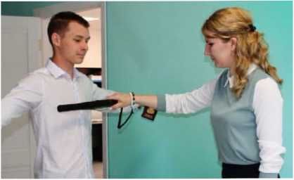

В понедельник, 29 мая, в пункте проведения экзамена № 21, расположенном на базе МКОУ СОШ №1 г. Кедрового, все 20 выпускников 11 классов школ

муниципалитета держали первый экзамен по обязательному предмету - русскому

языку. Экзамен прошел с соблюдением всех противоэпидемиологических мер,

экзамена вели общественные наблюдатели.

Следующий экзамен ЕГЭ состоится 1 июня профильная" и "Математика базовая".

рекомендованных Роспот-  
ребнадзором, без серьезных  
технологических сбоев и  
нарушений в рабочем  
режиме. Мониторинг хода

по предмету "Математика

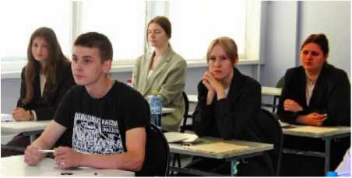

*Отдел образования Администрации города Кедрового*

**МКОУ ПУДИНСКАЯ СОШ**

РАЗНОЦВЕТНОЕ ЛЕТО!

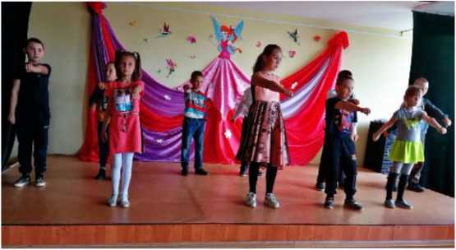

Летние каникулы составляют значительную часть свободного времени детей. Этот период как нельзя более благоприятен для развития их творческого потенциала, совершенствования личностных возможностей, приобщения к ценностям культуры, вхождения в систему социальных связей, воплощения собственных планов, удовлетворения индивидуальных интересов в личностно-значимых сферах деятельности.

Лагерь - это новый образ жизни детей, новый режим с его особым романтическим стилем и тоном. Это жизнь в новом коллективе, это, наконец, новая творческая деятельность. Ведь не зря в известной песне О. Митяева поется: "Лето - это маленькая жизнь!", а значит,

прожить ее нужно так, чтобы всем: и детям и тем, кто будет организовывать отдых, было очень здорово. Это время игр, развлечений, свободы в выборе занятий, снятия накопившегося за год напряжения, восполнения израсходованных сил, восстановления здоровья. Это период свободного общения детей.

В летнем лагере, на базе МКОУ Пудинская СОШ, функционируют 2 отряда по 12 - 15 детей в каждом. Воспитателями работают

квалифицированные педагоги из числа учителей школы. Планируется сотрудничество с ДК и библиотекой с. Пудино, которые предлагают

различные игровые программы, викторины, квесты. Вожатыми стали обучающиеся старших  
классов, достигшие 14-летнего возраста. В каждом отряде выбирается командир,  
продумывается названия отрядов, девиз и символ. Каждый отряд оформляет  
информационный стенд, где, размещается основная информация об отряде.

В этот период с детьми проводятся мероприятия сочетающие различные виды  
деятельности: прогулки, соревнования, беседы, экскурсии, викторины, спортивные  
мероприятия, эстафеты. Организуя разнообразную и по формам, и по содержанию  
деятельность, педагогический коллектив создаёт все условия для того, чтобы как можно  
больше положительных качеств ребят проявилось, активизировалось и развивалось, а также  
помогают детям освоить различные виды деятельности, приобрести конкретные знания и  
умения, сформировать лидерские качества.

Работа лагеря проводится по составленному распорядку дня с 8:30 до 14:30.

Предоставляется 2-х разовое полноценное питание и "С" витаминизация третьего блюда в  
школьной столовой. Меню для детей разнообразное и содержательное. Обязательно детям на  
обед предлагаются различные супы, салаты, мясные блюда. На завтрак у детей молочная каша,  
сыр, сливочное масло.

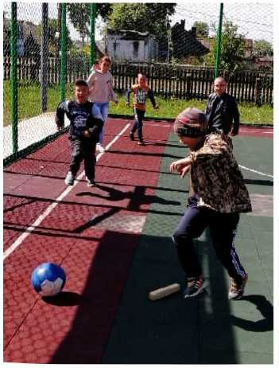

Хочется верить, что воспитанники на все лето получат заряд бодрости и хорошего настроения.

*Директорлагеря с дневным пребыванием*

**Л.А. МОЛЧАНОВА**

№22 (1685) 1 июня 2023 г.

**В КРАЮ КЕДРОВОМ**

**7**

ПРАВИЛА БЕЗОПАСНОСТИ ЛЕТОМ  
ДЛЯ ДЕТЕЙ И РОДИТЕЛЕЙ

**БЕЗОПАСНОЕ**

**ПАМЯТКИ ДЛЯ**

Лето - пора веселья и беззаботности, в особенности для наших любимых детишек. Родителям же остается быть чрезмерно внимательными, поскольку дети остаются на долгое время без присмотра как дома, так и на улице.

Обеспечить безопасность детей летом - задача родителей. Поэтому ознакомление с правилами безопасности на период летних каникул чрезвычайно важно.

**Пожарная безопасность**

Пожар может возникнуть в любом месте и в любое время. Поэтому к нему надо быть подготовленным. Главное, что нужно запомнить - спички и зажигалки служат для хозяйственных дел, но никак не для игры. Даже маленькая искра может привести к большой беде в любом месте, даже на улице. Закрепляйте с детьми правила пожарной безопасности:

* Не играть со спичками, не разводить костры;
* Не включать электроприборы, если взрослых нет дома;
* Не открывать дверцу печки;
* Не бросать в огонь пустые баночки и флаконы от бытовых химических веществ, особенно аэрозоли;
* Не играть с бензином и другими горючими веществами;
* Никогда не прятаться при пожаре, ни под кровать, ни в шкаф;
* При пожаре звонить 01, 112 (назвать свой адрес, телефон, фамилию и рассказать, что горит);
* Не играть с огнем.

**Безопасность на воде летом**

Большинство семей предпочитают проводить жаркие летние дни на пляжах водоёмов - озёр, рек, морей. Взрослые и малыши с удовольствием купаются и загорают, дышат свежим воздухом. Однако вода может быть опасной. Поэтому перед поездкой на место отдыха следует изучить некоторые рекомендации:

* Не разрешайте купаться ребёнку без вашего присмотра, особенно на матрацах или надувных кругах. Отпускайте ребёнка в воду только в плавательном жилете или нарукавниках.
* Не позволяйте детям играть в игры, где участники прячутся под водой или их "топят". Такие развлечения могут окончиться трагедией.

- Не разрешайте заплывать за  
буйки и нырять в неизвестных  
местах водоёма, поскольку камни и  
ветки деревьев часто приводят к  
травмам.

Контролируйте время  
пребывания ребёнка в воде, чтобы не

допустить переохлаждения.

* Во избежание солнечных ожогов смазывайте кожу ребенка специальными солнцезащитными средствами.

**Безопасность на природе летом**

Если вам удастся выбраться на природу (лес, парк), обязательно ознакомьтесь с правилами безопасности детей летом:

* В таких местах обычно много клещей, укусы которых провоцируют тяжёлые заболевания. Поэтому ребёнка лучше одеть закрытые одежду и обувь. Не помешает и обработка поверхности одежды средствами от насекомых.
* Объясните ребёнку, что запрещено трогать незнакомые грибы и кушать неизвестные ягоды или плоды, растущие в лесу, потому что они могут быть ядовитыми.
* Во избежание укуса таких насекомых, как шмели, осы и пчёлы, объясните малышу, что нужно оставаться неподвижным, когда они поблизости.
* Не позволяйте ребёнку подходить к животным, которые могут укусить его и заразить бешенством.
* Ни в коем случае не оставляйте детей без присмотра - они могут заблудиться.

**Общие правила безопасности детей на летних каникулах**

Расскажите детям о том, как правильно себя вести на детской площадке, в частности, катанию на качелях. К ним нужно подходить сбоку; садиться и вставать, дождавшись полной остановки; крепко держаться при катании. Соблюдайте питьевой режим, чтобы не допустить обезвоживания. Давайте ребёнку очищенную природную воду без газа. Если ваше дети катаются на велосипеде или роликах, приобретите ему защитный шлем, налокотники и наколенники.

Следование простым рекомендациям поможет обезопасить жизнь и здоровье вашего ребёнка и позволит провести летние каникулы с максимальным удовольствием.

*Главный специалист отдела ГО, ЧС и обеспечения*

*Администрации города Кедрового*

ПРОГНОЗ погоды

|  |  |  |  |  |  |  |  |
| --- | --- | --- | --- | --- | --- | --- | --- |
| **Прогноз погоды** | **Четверг 01.06** | **Пятница 02.06** | **Суббота 03.06** | **Воскресенье 04.06** | **Понедельник 05.06** | **Вторник 06.06** | **Среда**  **03.06** |
| **Дневная температура** | +29 | +31 | +21 | +34 | +35 | +30 | +21 |
| **Ночная к температура** | +11 | + 13 | +6 | +16 | +16 | +16 | +9 |
| **Облачность** |  |  | й • |  |  |  | *&* |
| **Давление мм рт. ст.** | 757 | 755 | 754 | 754 | 752 | 751 | *755* |
| **Ветер:** | 3 м/с  (3) | 4 м/с  (3) | 3 м/с (СЗ) | 4 м/с (ЮЗ) | 4 м/с (СЗ) | 3 м/с (С) | 4 м/с (СВ) |



**8**

**В КРАЮ КЕДРОВОМ**

№22(1685) 1 июня 2023 г.

***ПОЗДРАВЛЯЕМ!***



**Строкову Ольгу Ивановну, Вильданова  
Владимира Хусайновича, Костюкова  
Владимира Николаевича!**

За плечами много пройденных дорог. Но  
помните, что впереди их не меньше. Желаем  
Вам здоровья, оптимизма, благополучия,  
добра. Пусть каждый прожитый день будет  
светлым и радостным, полным тепла и  
любви близких и родных людей.

*Гэродской совет ветеранов*

**ВАКАНСИИ**

В МУ "Культура" требуется на работу специалист:

**- администратор** (среднее или высшее образование, навыки написания текстов и работы в соцсетях).

Все вопросы по тел. 35-187. Резюме направлять по адресу: [kedrkultura@list.ru](mailto:kedrkultura@list.ru)

**КеФОРМА окон**

Установка пластиковых окон и  
балконов. Межкомнатные две-  
ри. Натяжные потолки. Рас-  
срочка.

Тел. 8-913-886-2030.



*На правах рекламы*

**ПРОДАМ**

*Срочно!* **3-х комнатную квартиру** в 4 доме. Квартира очень тёплая. Евроокна, без ремонта. Цена 150 т.р. Торг уместен.

Тел.8-913-860-3682

**ТРЕБУЕТСЯ**

В ООО "Северная Тепловая Компания" требуется **водитель вакуумной машины ЗИЛ КО-520.**

Требование: наличие водительских прав категории С.

Обращаться по телефону 35-528; 35-631.

09.06.

Мероприятие

**02.06. -  
08.06.**

05.06.

09.06.

09.06.

**13.06.**

11.06.

11.06.

05.06.

06.06.

06.06.

**15.06.**

02.06. -  
09.06.

05.06.—  
09.06.

Центральная площадь  
г. Кедрового  
в 17:00 час.

Место и время

Читательский сквер

Площадка МБОУ СОШ №

I г. Кедрового

в 18:00 час.

Библиотека г. Кедрового  
**в 15:00 час.**

Читательский сквер

Центральная площадь г. Кедрового **в 16:00 час.**

Читательский сквер

Читательский сквер

**щриеиэ гч^есвспсвияатии**

На неделю с 5 июня по 11 июня

**«Природа — наш общин дом» -** выставка, посвящённая

Дню экологии

**«Мир великого** поэта» - книжная выставка посвящённая  
Пушкинскому дню России (Дню русского языка)  
**«Язык - душа народа» -** книжная выставка  
 ко Дню русского языка

**«Путешествие в Хнхиляндпю» -** игровая программа для детей

**«Чудеса и курьёзы природы»** игровая программа, посвященная

Всемирному дню окружающей среды

**«Литературный калейдоскоп» -** игровая программа

(летним лагерь)

**«Какое счастье - это лето!» -** детская игровая программа для детей

Акция **«Символы России»** посвященная дню России

Открытый турнир по волейболу памяти Валерия Караваева

**«Кннусайга» -** мастер-класс в рамках кружка «Очумелые ручки»

**«Моя Родина - Россия!» -** тематическая книжная выставка  
 посвященная Дню России

**«Лучше нет родного края» -** выставка рисунков ко Дню России

**Концертная программа, посвященная Дню России, Дню села**

Игровая площадка для детей с **прокатом электромобилей**



Учредитель газеты Муниципальное образование  
«Город Кедровый»

**Ответственный за выпуск ШАПОВАЛОВА Е.П.**

Библиотека с. Пудино

с 10:00 час. до 18:00

Центральная площадь  
в 14:00 час.

Библиотека г.

**в 11:00 час**

**Библиотека г.**

в 11:00 час.

Дом культуры с. Пудино  
Центральная площадь

в

**Дом культуры с.**

Центральная площадь

**НАШ АДРЕС:**

636615, г. Кедровый, 1 мкр-н., д.61 (школа). Тел. (8-38250) **35-115**

E-mail: **[vkedr@tomsk.qov.ru](mailto:vkedr@tomsk.qov.ru)**

Выходит еженедельно по четвергам. Цена свободная.

**Тираж 200 экз.**

Компьютерная верстка: В.В. Ротарь  
Отпечатано на ризографе RISO, г. Кедровый.  
Подписано в печать 31.05.2023 г.

0+

*За достоверность информации ответственность несут авторы публикаций, за рекламу и объявления - рекламодатели*

